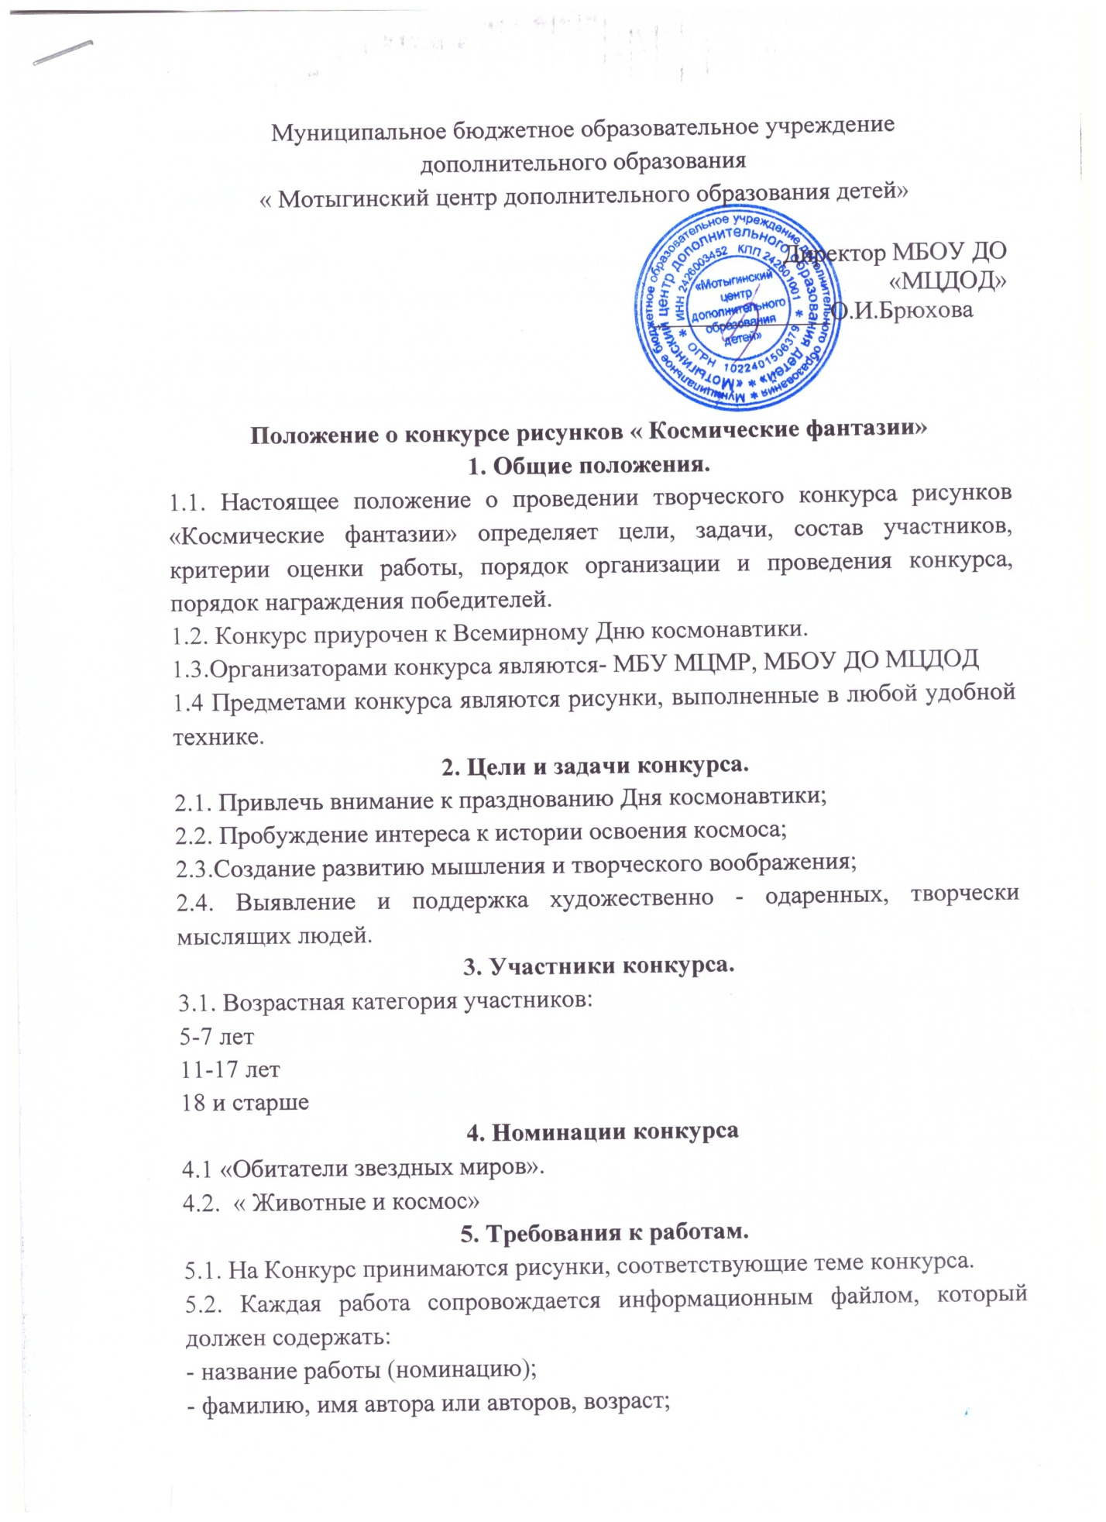

-фамилию, имя, отчество руководителя (при наличии).
5.3. Количество работ от одного автора ограничено: один автор - одна работа.

6. Критерии оценки.
6.1. Соответствие творческой работы теме Конкурса.
6.2. Оригинальность идеи.
6.3. Интересное творческое решение.
6.4. Качество и художественный уровень исполнения.
6.5. Эмоциональное наполнение работы, вызывающее отклик у зрителя.

7. Порядок организации и сроки проведения Конкурса.
7.1.Конкурс проводится с 01.04.2022г. по 15.04.2022г. в несколько этапов:
I ЭТАП: 01.04.2022г.-12.04.2022г. подача заявок и работ.
II ЭТАП: 13.04.2022г.-14.04.2022г. определение лучших работ.
III ЭТАП: 15.04.2022. подведение итогов конкурса.
7.2. К участию к Конкурсу допускаются авторы, приславшие заявки и сканы работ на адрес: п.Мотыгино, ул.Первомайская, д.27 или электронную почту specialist.molod@mail.ru , оригиналы работ принести на выставку в МБОУ ДО МЦДОД по адресу: п. Мотыгино, ул.Советская ,100
7.3 Для организации и проведения конкурса создаётся жюри конкурса.
Жюри формируется организатором конкурса.
Жюри конкурса определяет победителей конкурса.
8.Определение победителей и награждения
8.1 Победители, занявшие I место, награждаются грамотами и памятными призами.
Призёры, занявшие II и III место, награждаются грамотами победителя.
Участники награждаются грамотами об участии.
8.2Подведение итогов будет опубликовано на страницах учреждения в социальных сетях «ВКонтакте».

ЗАЯВКА
О муниципальном конкурсе
«Космические фантазии»
Ф.И.О. участника конкурса_____________________________________________________________________________________________________________________________
Дата(ы) рождения __________________________________________________________________

Место учёбы (работы)_______________________________________________

Контактный телефон _______________________________________________
E-mail ____________________________________________________________
Дата заполнения _________________ Подпись__________________________

С условиями Мероприятия ознакомлен и согласен. Не возражаю против размещения объекта
на безвозмездной и бессрочной основе в сети Интернет, на наружных рекламных носителях на территории Российской Федерации, а также публикаций в средствах массовой информации, в том числе посвященных Конкурсу, в некоммерческих целях.

Я,_______________________________________________________________
(ФИО полностью)
(если заявка от инициативной группы, то согласие на обработку персональных данных заполняется каждым)
в соответствии со статьей 9 Федерального закона от 27 июля 2006 года №152-ФЗ
«О персональных данных» даю согласие МБУ «Молодежный центр Мотыгинского района» на автоматизированную, а также без использования средств автоматизации обработку моих персональных данных, а именно: фамилии, имени отчества, года, месяца, даты и места рождения, адреса, места

